**REQUERIMENTO Nº 574/2023**

**ASSUNTO: REQUER AO SR. PREFEITO MUNICIPAL DR. PAULO DE OLIVEIRA E SILVA, ATRAVÉS DA SECRETARIA COMPETENTE, INFORMAÇÕES SOBRE A AUSÊNCIA DE DADOS IMPORTANTES NA PLACA INSTALADA NA BRINQUEDOTECA, REFERENTE ÀS OBRAS NO LOCAL.**

**SENHOR PRESIDENTE,**

**SENHORAS E SENHORES VEREADORES,**

Considerando a LAI (Lei de Acesso à Informação - Lei n° 12.527 de 18 de novembro de 2011).

**REQUEIRO** a Mesa, após ouvir o douto plenário que oficie o Exmo. Sr. Prefeito Municipal, Dr. Paulo de Oliveira, através da Secretaria Competente, para que informe quanto a ausência de dados importantes na placa referente as obras da brinquedoteca como: valores gastos, nome responsável técnico com seu número de conselho de classe, número do processo licitatório, prazo de entrega e que inclusive forneça tais informações a este Vereador.

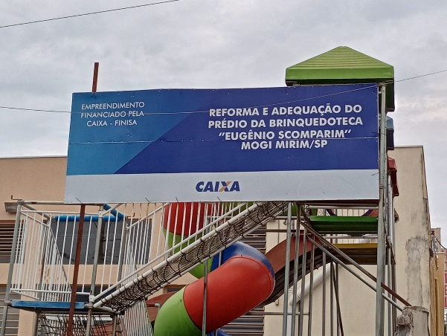

**Sala das Sessões “VEREADOR SANTO RÓTOLLI”, em 01 de dezembro de 2023.**

Vereador Luiz Fernando Saviano

**“Luiz Escoteiro”** .

